Visualiser clairement des systèmes complexes
B&R étend sa bibliothèque de widgets pour la visualisation machine
Le nouveau widget Skyline du package logiciel mapp View de B&R fournit des vues d'ensemble permettant de visualiser clairement des systèmes de fabrication dans leur totalité. Il peut être également lié à un système d'alarmes. Les utilisateurs peuvent ainsi voir d'un seul coup d'œil les informations machine importantes et réagir rapidement aux messages d'erreur. Bien des arrêts machine sont ainsi évités, et la productivité augmente.

L'élément de visualisation interactif est parfaitement adapté pour des machines modulaires, toutes industries confondues. Le développeur de la visualisation insère le widget sur la page écran souhaitée et le configure en fonction de ses besoins. Il peut aussi choisir différentes images pour représenter les différentes parties de machine et ajuster la taille de ces images. Le widget Skyline peut être configuré pendant le fonctionnement, ce qui lui confère une grande souplesse d'utilisation.
Éviter les arrêts machine
Pour les machines particulièrement complexes, il est possible de grouper plusieurs instances d'une machine. Le widget peut être aussi configuré pour afficher des statistiques importantes ainsi que l'état en cours lorsqu'une partie de machine est sélectionnée. Si une erreur se produit sur une machine, l'utilisateur peut réagir rapidement et résoudre l'erreur avant qu'elle n'entraîne un arrêt de production.

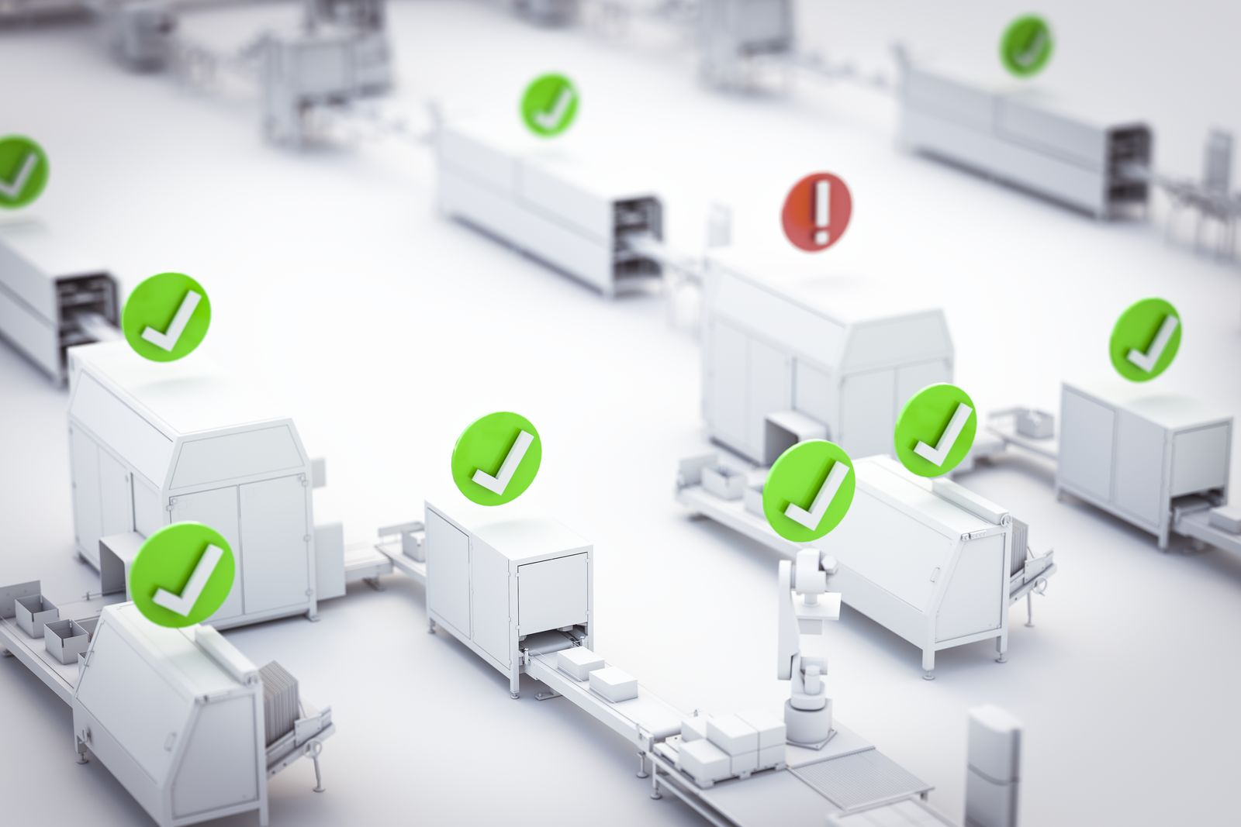
Le nouveau widget Skyline du package logiciel mapp View de B&R permet de visualiser clairement des systèmes de fabrication dans leur totalité.

A propos de B&R
B&R est une société d'automatismes innovante dont le siège social est basé en Autriche et qui dispose d'agences partout dans le monde. Le 6 juillet 2017, B&R est devenue une business unit du groupe ABB. Comptant parmi les leaders de l’automatisation industrielle, B&R allie technologies avancées et ingénierie de haut niveau pour fournir à ses clients, dans la quasi-totalité des industries, des solutions complètes pour l’automatisation de machines et de lignes, le contrôle de mouvements, la visualisation et la sécurité intégrée. En s’appuyant sur des standards de communication IoT Industriel comme OPC UA, POWERLINK et openSAFETY, et sur le puissant environnement de développement logiciel Automation Studio, B&R façonne l'avenir de l'ingénierie des automatismes. Forte de son leadership technologique, la société puise sa capacité d'innovation dans sa volonté de simplifier les processus et d'aller au-delà des attentes des clients.
Pour plus d'informations : www.br-automation.com

